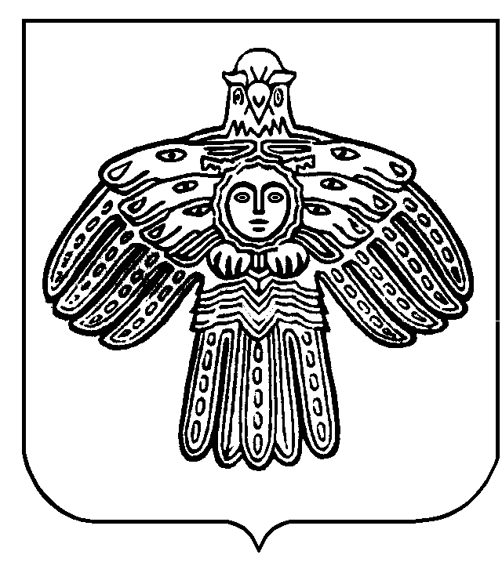

РЕШЕНИЕ

Совет сельского поселения «Мандач»

«Мандач» сикт овмодчоминса Совет

КЫВКОРТОД

от 15 апреля 2022 года № 09/04-3-33

О внесении изменений и дополнений в решение Совета сельского поселения «Мандач» от 26.01.2022 № 6/01-1-25 «Об утверждении Плана нормотворческой деятельности Совета сельского поселения «Мандач» на 2022 год»

В соответствии со ст.43 Федерального закона от 06.10.2003 № 131-ФЗ «Об общих принципах организации местного самоуправления в Российской Федерации», Уставом муниципального образования сельского поселения «Мандач», Регламентом Совета сельского поселения «Мандач» Совет сельского поселения «Мандач»

РЕШИЛ:

1. Внести изменения и дополнения в решение Совета сельского поселения «Мандач» от 26.01.2022 № 6/01-1-25 «Об утверждении Плана нормотворческой деятельности Совета сельского поселения «Мандач» на 2022 год» согласно приложения.

2. Настоящее решение вступает в силу со дня обнародования в установленных Уставом сельского поселения «Мандач» местах.

Глава сельского поселения «Мандач» Л.М.Китаева

Приложение к Решению
Совета сельского поселения «Мандач»
от 15.04.2022 № 09/04-3-33

План нормотворческой деятельности
Совета сельского поселения «Мандач» на 2022 год
- Дополнить п. 14

№ п/п | Вопросы, рассматриваемые на заседаниях Совета | Срок исполнения | Ответственные за разработку проекта
14 | Принятие нормативного правового акта, утверждающего новые Правила благоустройства, либо изменяющего имеющегося. | I полугодие | Глава  СП «Мандач»

